СЛАВУТСЬКА МІСЬКА РАДА
ХМЕЛЬНИЦЬКОЇ ОБЛАСТІ
Р І Ш Е Н Н Я
12 сесії міської ради VІІІ скликання

26 листопада 2021р. | Славута | № 9-12/2021
Про погодження встановлення мініатюри-
копії пам’ятки архітектури національного
значення «Торгові ряди»

Розглянувши звернення Людмили СІДЛЕЦЬКОЇ, зареєстроване 07.10.2021 р. індекс С-21-25/654 щодо погодження встановлення мініатюри - копії пам’ятки архітектури національного значення «Торгові ряди» включеної до Переліку пам’яток архітектури національного значення, затвердженого Постановою Ради Міністрів Української РСР від 24.08.1963р. № 970, з метою популяризації вивчення історії м.Славута, керуючись ч.2 ст.21 Закону України «Про благоустрій населених пунктів», ст. 25, ч.1, 2, 3 ст. 59 Закону України «Про місцеве самоврядування в Україні», п.96 р.9. ДБН Б 2.2. – 5:2011 «Планування та забудова міст, селищ і функціональних територій», Славутська міська рада ВИРІШИЛА:
1. Погодити встановлення за кошти та зусиллями громадянки Людмили СІДЛЕЦЬКОЇ мініатюри – копії пам’ятки архітектури національного значення «Торгові ряди» згідно долучених проєктів мініатюри та постаменту, Додаток 1 на прилеглій території до нежитлового приміщення №4 на площі Тараса Шевченка в м. Славута, згідно Схеми розміщення мініатюри – копії пам’ятки архітектури національного значення «Торгові ряди», наведеної в Додатку 2 до даного рішення.
2. Контроль за виконанням цього рішення покласти на постійну комісію з питань житлово-комунального господарства, розвитку підприємництва, екології, будівництва, благоустрою та транспорту (Юрій ГАЛІЙ), а організацію його виконання – на заступника міського голови з питань діяльності виконавчих органів ради Тетяну СОЛОХУ.

Міський голова Василь СИДОР

Додаток 1
до рішення Славутської міської ради
від 26 листопада
№ 9-12/2021

Проєкти мініатюри та постаменту

Секретар міської ради Світлана ФЕДОРЧУК

Додаток 2
до рішення Славутської міської ради
від 26 листопада
№ 9-12/2021

Схема розміщення мініатюри – копії пам’ятки архітектури
національного значення «Торгові ряди»

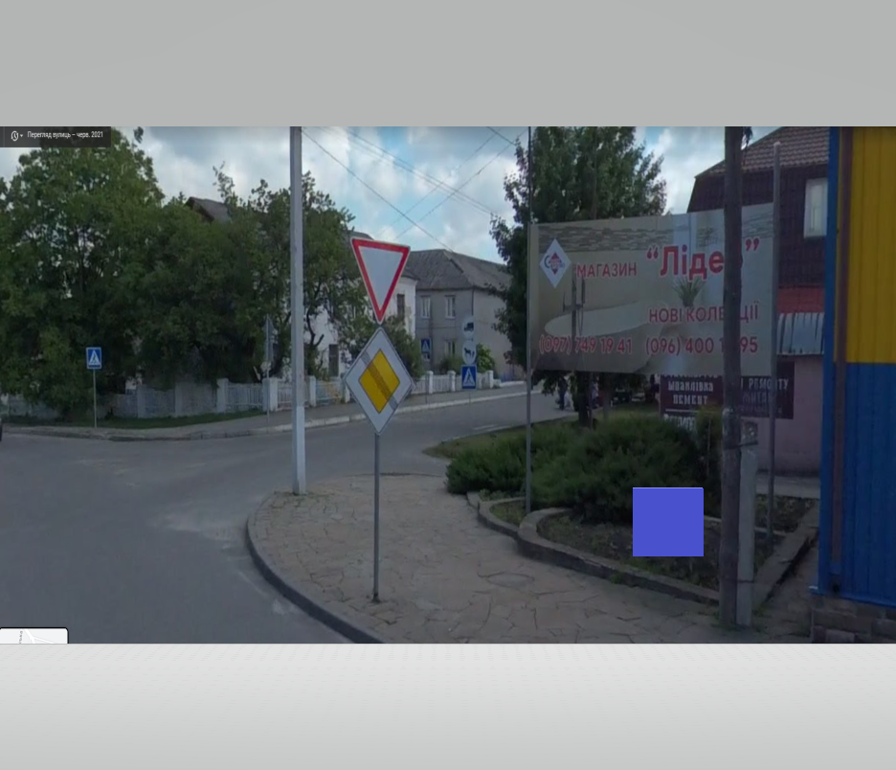
- Місце розміщення мініатюри – копії пам’ятки архітектури національного значення «Торгові ряди».

Секретар міської ради Світлана ФЕДОРЧУК

